Ringdosimeter rengöring

Hitta i dokumentet

Syfte
Bakgrund
Ansvar
Genomförande
Relaterande rutiner
Uppdaterat från föregående version

Syfte
Att beskriva rengöring och desinfektion av ringdosimeter för mätning av stråldos till händer på vårdpersonal vid användning i steril miljö.

Bakgrund
Ringdosimeter används för att undersöka den faktiska stråldosbelastningen på vårdpersonalens händer och fingrar som sedan jämförs med stråldosgränser och strålningsrelaterade risker.

Ansvar
Medarbetare som bär ringdosimeter ska följa denna rutin och ansvarar för att hålla reda på sina dosimetrar under hela mätperioden.

Genomförande
Ringdosimetern ska bäras på samma finger varje gång med etiketten vänd utåt om inget annat är överenskommet, se bild.
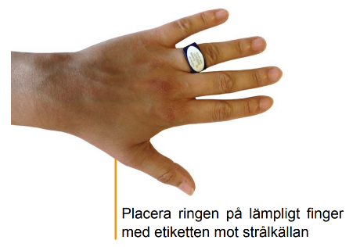
Inför användning:
- Desinficera händerna med handdesinfektion.
- Ta fram ringdosimeter och desinficera noggrant under 1,5 minuter med DAX Ytdesinfektion Plus (isopropylalkohol IPA 45%).
- Ringdosimeter tas på innan handdesinfektion.
- Utför handdesinfektion enligt rutin med ringen på. Var extra noga med ringdosimetern. För ringdosimeter fram och tillbaka och vrid runt den på fingret under 1,5 min, och var särskilt noga med insidan samt ändarna.
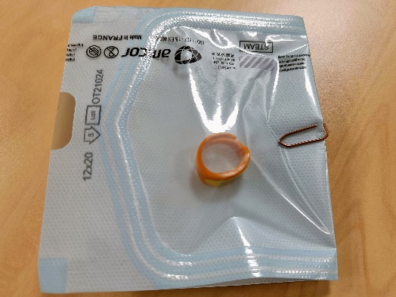
Mellan operationer/patienter samt vid arbetsdagens slut:
- Efter patientkontakt tas ringdosimeter av och desinficeras med DAX Ytdesinfektion Plus (isopropylalkohol IPA 45%).
- Lägg ringen i en liten sterilpåse som viks i öppningen och försluts med ett gem.
- Vid nästa ingrepp utför punkt 1–4.

Relaterande rutiner
Persondosimetri inom Region Halland

Uppdaterat från föregående version

Ny rutin 2023

